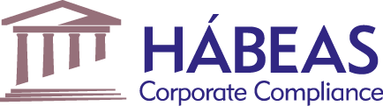 | SISTEMA INTERNO DE INFORMACIÓN Y CANAL DE DENUNCIAS  INFORMACIÓN/DENUNCIA ANÓNIMA  bajo el amparo del  Modelo Compliance y de la Ley 2/2023 | 

EMPRESA | GICAMAN

EXPOSICIÓN DE LOS HECHOS INFORMADOS/DENUNCIADOS (de la manera más detallada posible) y FORMA EN LA QUE SE TUVO CONOCIMIENTO DE ELLOS

PERSONA FÍSICA O ENTIDAD CONTRA LA QUE SE DIRIGE LA INFORMACIÓN/DENUNCIA
(indicando los mayores datos posibles)

TESTIGOS, SI LOS HUBIERE, DE LOS HECHOS INFORMADOS/DENUNCIADOS
(indicando los mayores datos posibles)

DOCUMENTACIÓN QUE SE ADJUNTA

PUEDE ENVIAR ESTA INFORMACIÓN/DENUNCIA A:
Por correo ordinario
HÁBEAS CORPORATE COMPLIANCE, S.L.
Departamento de Gestión de Denuncias
Castelló, 24, escalera 2, 4º derecha, 28001 MADRID

Por correo electrónico
denuncias@habeascc.es

Fecha

Los datos personales que pudieran contenerse en esta comunicación son tratados conforme a la legislación vigente en materia de protección de datos personales y garantía de los derechos digitales, con detalle al respecto en el Documento 9a Sistema Interno de Información y Canal de Denuncias del Modelo Compliance Integral establecido en GICAMAN., de acceso universal a través de su página web.

